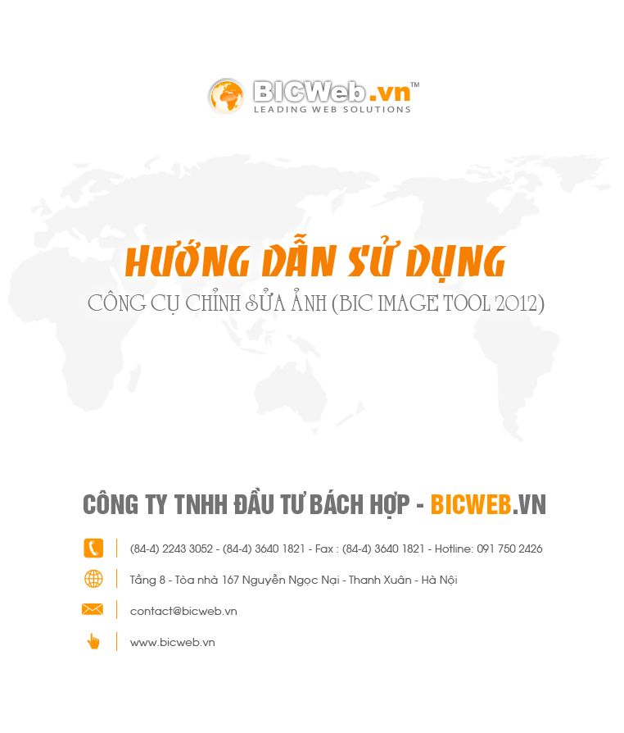

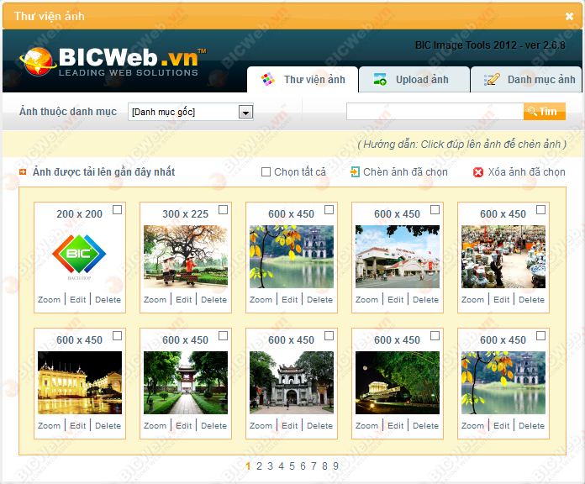

Hình 1: Hệ thống thư viện ảnh

Hình 1: Màn hình chính của BIC Image Tools 2012

Nhằm tối đa hóa tiện ích cho người dùng, BIC đã nghiên cứu và phát triển thành công BIC Image Tools 2012 – công cụ quản lý hình ảnh chuyên nghiệp. Chỉ với những thao tác đơn giản, công cụ này cho phép dễ dàng quản lý, phân loại hình ảnh và định dạng ảnh hiển thị ngoài giao diện website một cách sinh động nhất, nâng cao giá trị biểu đạt nội dung và thu hút người truy cập.

Những giá trị mà BIC Image Tool 2012 mang lại cho người sử dụng:
- Quản lý hình ảnh theo nhóm (loại), tạo thuận lợi cho việc quản lý và tìm kiếm thông tin.
- Cơ chế tự động resize ảnh khi tải lên giúp điều chỉnh dung lượng ảnh một cách phù hợp => tăng tốc độ nạp dữ liệu khi truy cập website, giảm dụng lượng lưu trữ trên Web Server.
- Cung cấp bộ công cụ chỉnh sửa ảnh chuyên nghiệp: cắt ảnh, lật ảnh, xoay ảnh, chỉnh sửa kích cỡ ảnh... một cách dễ dàng
- Hỗ trợ kéo nhiều ảnh từ máy tính thả vào công cụ để tải ảnh lên Website
- Khả năng tải đồng loạt ảnh lên website trong một lần thao tác.(Multi upload)
- Kết hợp với BIC Editor 2012, chèn đồng thời nhiều ảnh vào nội dung một lúc.
- Cung cấp khả năng xóa nhiều ảnh một lúc
- Ngoài ra còn rất nhiều tính năng khác

BIC Image Tools 2012 sử dụng khi nào?

- Chọn ảnh minh họa cho sản phẩm, bài viết, dịch vụ, ảnh thư viện ảnh.. (tất cả các chức năng có sử dụng hình ảnh).
- Chỉnh sửa kích cỡ, thuộc tính ảnh được chọn để hiển thị trên website
- Chèn ảnh vào nội dung bài viết (tích hợp trong công cụ BIC Editor 2012).

Một số hình ảnh về BIC Image Tools 2012
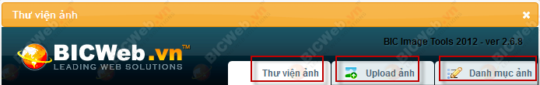

Hình 2: Danh mục ba chức năng chính
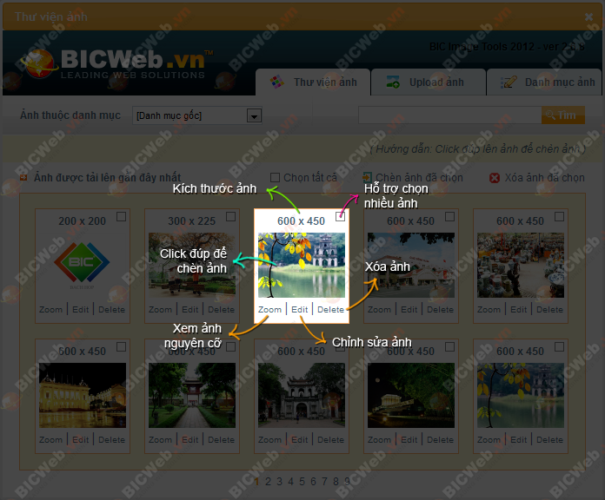

Hình 3: Danh sách thuộc tính ảnh
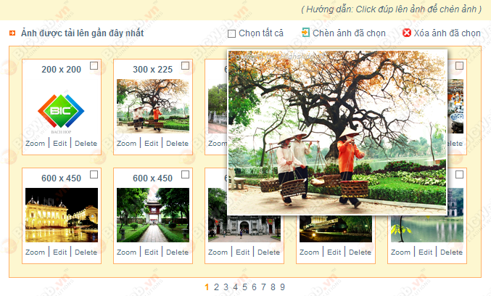

Hình 4: Nhấn Zoom để xem ảnh nguyên gốc

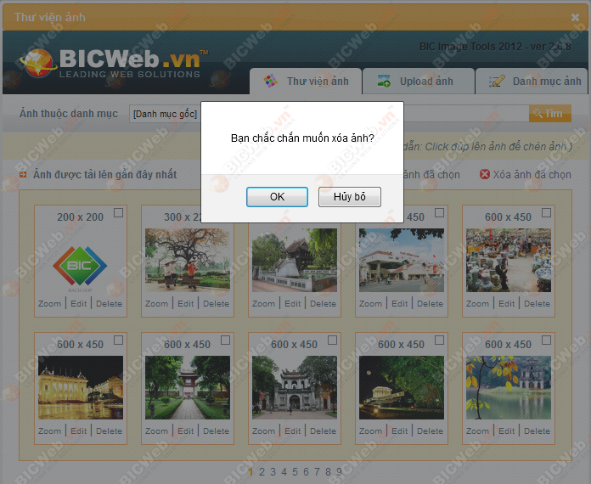

Hình 5: Xác nhận xóa ảnh

Chỉnh sửa ảnh trong BIC Image Tools 2012 như thế nào?

Ví dụ: Chỉnh sửa kích cỡ logo BIC để chèn vào nội dung bài viết

- Chỉnh sửa cỡ ảnh

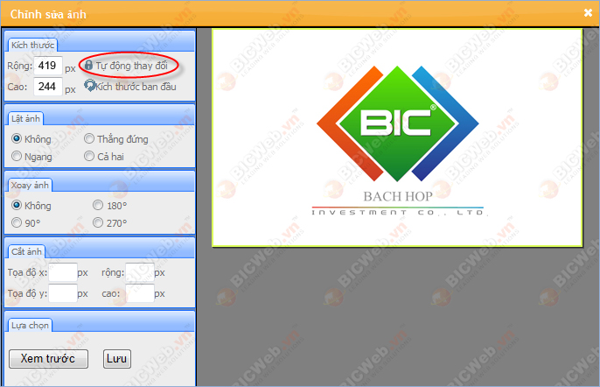
Hình 6: Hình ảnh ban đầu khi chưa sửa

Bước 1: Sửa chiều rộng từ 419 thành 320.
- Tính năng Tự động thay đổi cung cấp 2 chế độ:
- Chế độ khóa đóng: Hệ thống sẽ tự động chỉnh tăng giảm tỷ lệ kích cỡ tương ứng -> chiều cao thành 186 -> Đảm bảo ảnh không bị biến dạng.
- Chế độ khóa mở: Người dùng tùy chọn kích thước cả chiều rộng và chiều cao của ảnh
- Kích thước ban đầu: Tải lại ảnh về kích thước trước khi chỉnh sửa.

Bước 2: Click vào Xem trước để xem ảnh sau khi thay đổi thể hiện như thế nào?

Bước 3: Chọn Lưu để hoàn tất hoặc tiếp tục các thao tác tiếp theo để chỉnh sửa ảnh (thuộc tính ảnh chỉ được thay đổi trong hệ thống khi người dùng click vào nút Lưu)

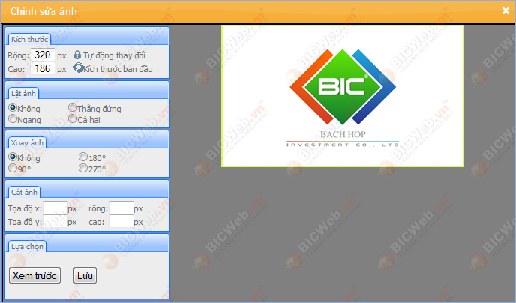
Hình 7: Kết quả sau khi chỉnh sửa cỡ ảnh

- Xoay ảnh:
- Xoay ảnh theo độ nghiêng của ảnh
- Chọn Xem trước để xem kết quả hiển thị, lặp lại thao tác nếu chưa đạt yêu cầu.
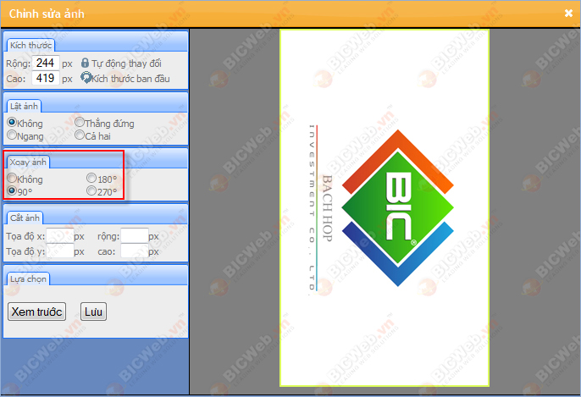

Hình 8: Kết quả sau khi xoay ảnh 90 độ
- Cắt ảnh
Bước 1: Quét chuột vào vùng ảnh cần cắt, click vào các đầu mút để chỉnh sửa lại khung lựa chọn.
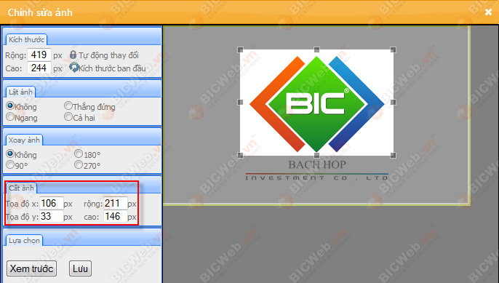
Hình 9: Ảnh khi được chọn khung cần cắt

Bước 2: Click vào nút Xem trước để xem kết quả
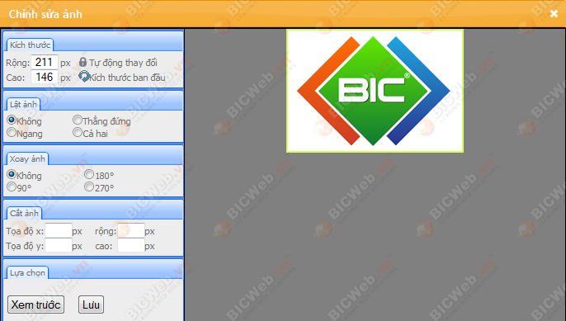
Hình 10: Ảnh kết quả sau khi cắt

Bước 3: Click vào Lưu (ảnh chỉ được thay đổi trong hệ thống khi người dùng click vào nút Lưu)

- Tải ảnh lên hệ thống
  - Cách 1: Chọn tải ảnh theo các bước như hình bên cạnh
Bước 1: Chọn danh mục chứa ảnh (để chỉnh sửa danh mục này xem chi tiết tại phần Danh mục ảnh).
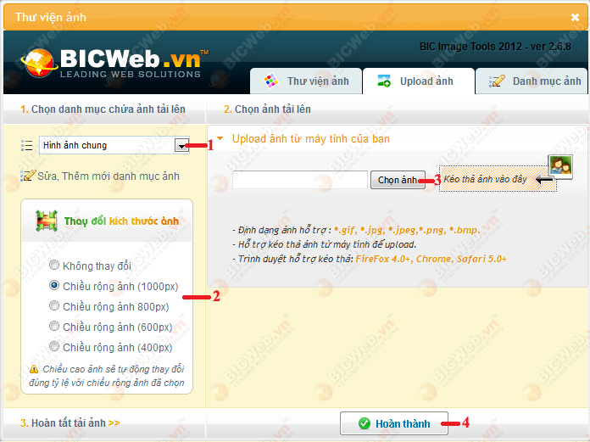
Bước 2: Chọn kích thước chiều rộng cho ảnh (chọn chiều rộng giúp cho ảnh sau khi tải lên sẽ tự động được chỉnh sửa về kích thước chiều rộng được chọn và chiều cao cũng thay đổi tỉ lệ tương ứng với giá trị chiều rộng)

Bước 3: Click Chọn ảnh để chọn ảnh từ PC, bạn có thể chọn một hoặc đồng thời nhiều ảnh. Chọn Open.

Bước 4: Chọn Hoàn thành để kết thúc.

Hình 11: Tải ảnh lên hệ thống

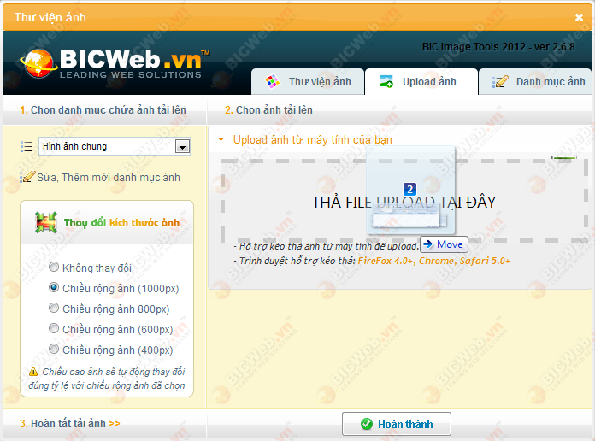
  - Cách 2: Kéo thả ảnh từ máy tính
Đặc biệt, hệ thống Image Tool 2012 có hỗ trợ kéo thả ảnh từ máy tính vào thư viện ảnh.
Bước 1: Chọn danh mục chứa ảnh

Bước 2: Chọn kích thước chiều rộng đích

Bước 3: Chọn ảnh cần tải từ máy tính, đánh dấu những ảnh cần upload. Sau đó thực hiện kéo thả ảnh vào vùng upload ảnh như ảnh mô tả.

Bước 4: Chọn Hoàn thành để kết thúc.
Hình 12: Kéo thả ảnh từ máy tính lên Thư viện ảnh

Sau khi hoàn thành, click vào nút Finish để tải các ảnh đã chọn lên hệ thống (việc này sẽ mất một khoảng thời gian, sau khi tải lên màn hình sẽ tự động chuyển sang tab Thư viện ảnh)

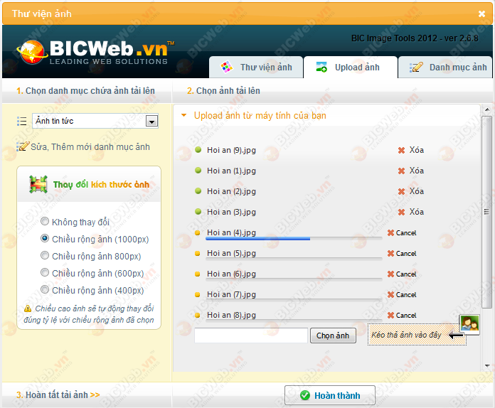
Hình 13: Kết quả sau khi chọn ảnh để tải lên Website

Thông tin thêm:
Kích thước ảnh được chụp từ máy ảnh thông thường có thể lên tới 3700x2775, dung lượng khoảng 3-5Mb/ảnh. Việc này sẽ làm quá trình tải ảnh lên hệ thống tốn nhiều thời gian, tốc độ duyệt web chậm, tốn dung lượng lưu trữ thông tin, hình ảnh khi xem nguyên gốc quá lớn.
BIC Image Tools 2012 cho phép người dùng upload ảnh theo một kích thước cơ bản như (600 hay 800) mà chúng tôi đã lập trình sẵn. Khi tải ảnh lên, chiều rộng của ảnh sẽ được chỉnh cỡ ảnh về giá trị đã chọn và chiều cao sẽ tự động được thay đổi tương ứng theo chiều rộng. Nếu ảnh tải lên nhỏ hơn kích thước đã chọn hệ thống sẽ tự động không chỉnh cỡ ảnh. Điều này cho phép khắc phục được một số hạn chế của ảnh gốc:
- Ảnh khi xem nguyên cỡ nếu quá rộng sẽ khiến khách hàng khó xem được tổng quan (kích thước màn hình thường là 1024x800)
- Dung lượng lớn nên tốc độ hiển thị lên website sẽ chậm
- Tăng dung lượng hosting dẫn đến có thể tăng chi phí lưu trữ không cần thiết.
- Ảnh sẽ bị vỡ, không sắc nét khi kích thước ảnh gốc quá nhỏ.
- Danh mục ảnh: Chi tiết cách sử dụng xem tại chức năng quản lý danh mục trong tài liệu Hướng dẫn sử dụng BIC CMS 2012

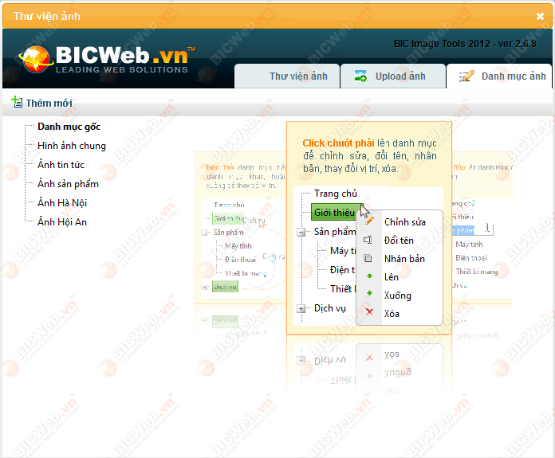

Hình 13: Khung hình quản lý danh mục ảnh

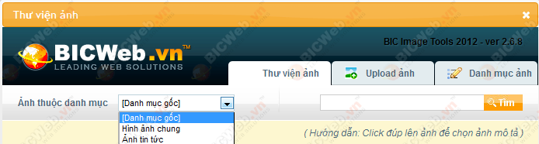

Hình 14: Danh sách danh mục ảnh

Chúng tôi xin chân thành cảm ơn Quý vị đã lựa chọn dịch vụ của BICWeb và xin kính chúc Quý doanh nghiệp thành công và phát triển!

Trân trọng!

Mọi chi tiết xin vui lòng liên hệ:     | CÔNG TY TNHH ĐẦU TƯ BÁCH HỢP (BICWeb.Vn)  Phụ trách Kinh doanh: Mr. Trần Đức Hiếu  Mobile: 0934.599.166  Địa chỉ: Tầng 8, 167 Nguyễn Ngọc Nại, Thanh Xuân, Hà Nội  Tel: (84-4) 2243 3052 Tel/Fax: (84-4) 3640 1821  Website: http://bicweb.vn Email: hieutd@bicweb.vn

